Положение
о проведении IX Открытого Фестиваля инженерных идей по направлению «Образовательная робототехника»
- Цели и задачи фестиваля

1.1. Цели фестиваля: расширение спектра возможностей образовательных учреждений во всестороннем развитии личности школьников, мотивации развития их творческого мышления, интеллекта и самостоятельности, активизации пропаганды научных знаний, профессиональной ориентации и привлечения учащихся к более глубокому познанию достижений науки, техники и культуры под руководством педагогов.
1.2. Задачи:
- создание благоприятных условий для самореализации и самоактуализации личности учащихся, развития потребности в коммуникации, получении новых знаний и впечатлений;
- развитие навыков школьников в использовании информационно-коммуникационных технологий при организации исследований;
- стимулирование и поддержка талантливых педагогов и учащихся;
- совершенствование навыков и умений педагогов и учащихся в самопрезентации, освоении новых форм и методов организации самообразования и образовательного процесса;
- демонстрация опыта работы педагогических коллективов по организации исследовательской деятельности обучающихся;
- развитие профессиональных и творческих связей между педагогами, учащимися и образовательными учреждениями.

- Организаторы Фестиваля
2.1. Организаторы и учредители фестиваля:
- Муниципальное автономное образовательное учреждение дополнительного образования Центр творческого развития и гуманитарного образования «Томский Хобби-центр», структурное подразделение — центр цифрового образования «IT-CUBE.ТОМСК»;
- Федеральное государственное бюджетное образовательное учреждение высшего образования «Томский государственный университет систем управления и радиоэлектроники».

- Организация работы фестиваля
3.1. Фестиваль проводится в рамках реализации:
- «Концепции развития дополнительного образования в Российской Федерации на период до 2030 года», утвержденной распоряжением Правительства Российской Федерации от 31 марта 2022 г. N 678-р;
- «Стратегии развития воспитания в Российской Федерации на период до 2025 года», утвержденной распоряжением Правительства Российской Федерации от 29 мая 2015 г. N 996-р.
3.2. Для организации и проведения фестиваля создается Оргкомитет в составе:
- Дубровиной Л.В., директора МАОУ «Томский Хобби-центр», председателя Оргкомитета.
- Филатовой А.В., руководителя структурного подразделения МАОУ «Томский Хобби-центр» «IT-CUBE.ТОМСК», заместителя председателя Оргкомитета.
- Шестаковой А.В., директора ЦРКТ ТУСУР, руководителя проектной деятельности МАОУ «Томский Хобби-центр».
- Полуянова Э.А., старшего педагога дополнительного образования по робототехнике МАОУ «Томский Хобби-центр».
- Тевелевич О.В., старшего педагога дополнительного образования по робототехнике МАОУ «Томский Хобби-центр».
- Шумиловой С.В., педагога дополнительного образования, руководителя структурного подразделения «Центр раннего развития» МАОУ «Томский Хобби-центр».
- Гришко Е. Н., педагога-организатора «IT-CUBE.ТОМСК».
- Храмовой В. А., педагога-организатора МАОУ «Томский Хобби-центр».
- Подковыркиной М.А., педагога-организатора МАОУ «Томский Хобби-центр».
- Мысливцева А.Д., педагога-организатора МАОУ «Томский Хобби-центр».
- Корнющенко Л.А., педагога-организатора МАОУ «Томский Хобби-центр».

3.3. Оргкомитет решает следующие задачи:
- утверждает программу, план подготовки и проведения мероприятий фестиваля;
- решает все организационные вопросы по проведению фестиваля;
- определяет порядок и размеры финансирования мероприятий фестиваля;
- утверждает состав экспертных комиссий.

4.Участники фестиваля:
Регламент / Возраст | Дошкольный | 7 | 8 | 9 | 10 | 11 | 12 | 13 | 14 | 15 | 16 | 17
Конференция
Робототехническая выставка (Стендовый доклад)
Детская мультипликация
Олимпиада «Мастер Scratch»
Соревнования по робототехнике «Hobby-Cup»
Кегельринг квадро
Кегельринг
Гонки
Гонки по черной линии
Захват флага
Битва роботов
Участник может выступать только в одном регламенте из указанных в таблице.

5. Этапы проведения фестиваля.
Фестиваль проводится в три этапа с 15 марта 2024 года по 14 апреля 2024 года.
5.1. I этап, заочный (15 марта – 10 апреля 2024 года). Регистрация на участие в мероприятиях фестиваля осуществляется до 10 апреля (включительно) 2024 года по электронной ссылке*: https://forms.yandex.ru/cloud/65dd5c1d6938721f1c70d1fd/

! Конкурсные работы в регламентах, в которых предусмотрен отборочный (заочный) этап, присылаются на почту: itcube.tomsk@gmail.com по 05.04.2024г.

5.3. II этап, организационно-событийный (с 5 апреля по 13 апреля 2024 года)
- Отбор членами Оргкомитета кандидатов на участие в очном этапе Фестиваля в регламентах: «Робототехническая выставка» («Стендовый доклад»), «Конференция», «Детская мультипликация».
- Подготовительные работы в рамках работы регламентов.
- 11-12 апреля – установочный семинар для членов судейской команды (по согласованию).
- Формирование программы Фестиваля до 12 апреля.
Точная программа будет опубликована после завершения регистрации участников, а именно к 12 апреля 2024 года. Итоговая программа будет размещена на сайтах:
- Центра цифрового образования IT-CUBE.ТОМСК https://it-cube.tomsk.ru/
- МАОУ «Томский Хобби-центр» http://hobby.tomsk.ru/
5.4. III этап, очный этап Фестиваля (14 апреля 2024 года)

Даты проведения заключительного этапа фестиваля: 14 апреля 2024 года.
Место:
- г. Томск, пр. Ленина, д. 46, Центр цифрового образования IT-CUBE.ТОМСК,
- Томск, Елизаровых, д. 70А**

6. Условие участия: участие в Конкурсе осуществляется на безвозмездной основе при наличии сертификата ПФДО (персонифицированного дополнительного образования)

7.Награждение участников
7.1. Всем участникам, зарегистрированным в электронной форме, высылаются электронные сертификаты участников, а победителям в каждой возрастной категории мероприятий фестиваля выдаются дипломы за 1, 2 и 3 место. Рассылка сертификатов и дипломов продлится по 25.04.2024г.
7.2. Педагоги, представляющие участников, занявших 1, 2, 3 место в регламенте, награждаются благодарственными письмами за качественную подготовку детей к Фестивалю.

По всем вопросам: Гришко Елизавета Николаевна, педагог-организатор Центра цифрового образования IT-CUBE.ТОМСК, тел. +7 (991) 448 84 36, itcube.tomsk@gmail.com
Филатова Анастасия Владимировна +7 (991) 448 84 36, itcube.tomsk@gmail.com

* Внимание! Незарегистрированные участники не допускаются к участию в конкурсных регламентах Фестиваля и могут принимать участие только как зрители.
** Площадка задействована по необходимости, исходя из числа поданных заявок в регламентах.
Приложение 1

Требования к участию в конференции

В регламенте предусмотрен заочный (отборочный) этап.

РЕГЛАМЕНТ СЧИТАЕТСЯ НЕ СОСТОЯВШИМСЯ В СЛУЧАЕ КОЛИЧЕСТВА ЗАЯВОК МЕНЬШЕ 5 В КАЖДОЙ ВОЗРАСТНОЙ КАТЕГОРИИ.

РЕГЛАМЕНТ ВЫСТУПЛЕНИЯ УЧАЩИХСЯ НА КОНФЕРЕНЦИИ ДО 5 МИНУТ, БЕСЕДА С ЖЮРИ НЕ БОЛЕЕ 2 МИНУТ.
Требования к работам учащихся
- Для участия в конференции представляются тезисы выступления объемом не более 2 страниц, но не менее ПОЛОВИНЫ страницы машинописного текста (Шрифт TimesNewRoman, кегль 12, интервал – одинарный. Параметры страницы: все поля 2,0 см, ориентация – книжная, форматирование – по ширине, отступ – 1,25 см) с указанием названия работы, ФИО автора, ФИО руководителя, ОУ.
- Максимальное количество авторов – два человека.
- Тезисы должны быть направлены до 5 апреля 2024 года на почту организатора itcube.tomsk@gmail.com

Критерии оценки:
1) Оригинальность (максимум 5 баллов):
- оригинальность идеи, степень заимствования, в том числе из сети Интернет;
- проект должен быть новым или значительно изменен относительно прошлой демонстрации.
2) Содержательная часть (максимум 10 баллов):
- актуальность темы; грамотность речи; целостность доклада.
3) Демонстрационный материал (максимум 10 баллов):
- демонстрационным материалом является сам проект и его презентация (может быть выполнен как в электронном виде, так и в бумажном);
- оригинальность информации в презентации доклада (излагаемая информация не должна повторять информацию в презентации);
- представленные на конференции проекты должны иметь подробные схемы подключений и алгоритмы работы программы.
4) Результат беседы с жюри (максимум 5 баллов):
- лаконичность ответов на вопросы жюри; понимание сути вопросов.
5) Трудоемкость (максимум 10 баллов):
- объем работ, выполненных учащимися;
- уровень сложности проекта в его реализации.
6) Общее впечатление (максимум 5 баллов).

Порядок проведения конференции
- Перед началом конференции все презентации, выполненные в электронном виде, должны быть сохранены на электронном носителе.
- При объявлении о необходимости приготовиться участник / команда должен (на) собрать все свои демонстрационные материалы и быть готовым (ой) к выходу для доклада.
- После объявления о приглашении команды начинается отсчет времени для доклада проекта.
- После беседы с жюри у команды есть не более минуты для того, чтобы покинуть зону доклада.
- По завершении докладов всех участников конференция считается закрытой. Жюри удаляется для подведения итогов.

Судейство
При ранжировании учитывается среднее количество баллов жюри. В случае равенства баллов решение о ранжировании принимается коллегией жюри.

Приложение 2

Требования к участию в Робототехнической выставке

В регламенте предусмотрен заочный (отборочный) этап.
ЭКСПОНАТЫ, не имеющие ПАСПОРТА ПРОЕКТА, НЕ ДОПУСКАЮТСЯ К КОНКУРСУ!
РЕГЛАМЕНТ СЧИТАЕТСЯ НЕ СОСТОЯВШИМСЯ В СЛУЧАЕ КОЛИЧЕСТВА ЗАЯВОК МЕНЬШЕ 5 В КАЖДОЙ ВОЗРАСТНОЙ КАТЕГОРИИ.
Участники: в регламенте могут участвовать команды до 2 человек от 5 до 12 лет.
Регламент проводится в 2 этапа: отборочный (заочный) тур и финальный (очный) тур.
Видео работы или ссылку на нее необходимо отправить до 05.04.2024г.
Направления проектной деятельности:
- Чудеса света (непрограммируемый конструктор);
- Роботы-помощники (программируемый конструктор);
- Военная техника будущего (программируемый конструктор);
- Развивающая игра (программируемый конструктор).

Паспорт экспоната выставки должен содержать подробную информацию, содержащую следующие сведения: название образовательной организации, ФИО участника (участников), возраст, название проекта, ФИО руководителя коллектива (педагог), краткое техническое описание проекта (объем-½ листа, шрифт TimesNewRoman, кегль 12).

Требования к работам учащихся
- Для дошкольников предполагается сборка из конструктора без программируемых деталей. Если дошкольник представляет программируемую сборку, то он со своим проектом автоматически переносится в младшую школьную категорию.
- Для школьников предполагается участие с программируемыми конструкторами. Вид и марку конструктора выбирает участник.
- Для размещения экспоната выделяется место размером 60х60 (половина стола).
- Экспонаты должны быть собраны и оформлены к началу выставки.
- Паспорт экспоната должен быть правильно и грамотно оформлен.
- Участнику необходимо дать короткое интервью о своем экспонате членам жюри.
- После просмотра и оценивания всех экспонатов жюри удаляется для подведения итогов.

Критерии оценки
- Интервью (максимум) 10 баллов:
- не более 2 минут;
- грамотность речи;
- понимание принципов и алгоритмов работы.
- Оригинальность работы (максимум 5 баллов):
- оригинальность идеи, степень заимствования, в том числе из сети Интернет.
- Трудоемкость (максимум 10 баллов):
- объемность работ, выполненных учащимися;
- сложность проекта в реализации.
- Общее впечатление (максимум 5 баллов).
- Узнаваемость (максимум 5 баллов).

Судейство:
При ранжировании учитывается общее количество баллов жюри. В случае равенства баллов решение о ранжировании принимается коллегией жюри.

Приложение 3

Требования к участию в конкурсе детской мультипликации

В регламенте предусмотрен заочный (отборочный) этап.

РЕГЛАМЕНТ СЧИТАЕТСЯ НЕ СОСТОЯВШИМСЯ В СЛУЧАЕ КОЛИЧЕСТВА ЗАЯВОК МЕНЬШЕ 5 В КАЖДОЙ ВОЗРАСТНОЙ КАТЕГОРИИ.

РЕГЛАМЕНТ ВЫСТУПЛЕНИЯ УЧАЩИХСЯ: ДО 7 МИНУТ С УЧЕТОМ ПРОСМОТРА ФИЛЬМА. БЕСЕДА С ЖЮРИ НЕ БОЛЕЕ 2 МИНУТ.

Тема:
- Народные сказки
- Литературные сказки.

Участники конкурса и требования к работам
- Максимальное количество участников, не считая педагога – 4 человека.
- Техника создания персонажей и декораций выбирается участником самостоятельно.
- На конкурс допускаются фильмы, выполненные на русском языке. Продолжительность фильмов не более 5 минут. В конкурсе участвуют фильмы, созданные в период с 2022 по 2024 год.
- Файлы принимаются в видео-форматах (MP4, AVI, WMV) c разрешением не менее 1280 на 720 пикселей. В названии файлов должно быть отражено название фильма, учреждения и год изготовления.
- Каждый фильм должен быть записан в отдельном файле с начальными и конечными титрами. В титрах обязательно указывается: автор, возраст, учреждение, в котором фильм сделан, год создания фильма, фотографии, видеоролики процесса создания мультфильма.

Порядок проведения
- Представление своего фильма.
- Просмотр фильма.
- Интервью.
- Подведение итогов.

Критерии оценки

- Интервью (максимум 5 баллов):
- не более 2 минут;
- грамотность речи;
- понимание принципов и алгоритмов работы.
- Оригинальность работы (максимум 10 баллов):
- оригинальность идеи, степень заимствования, в том числе из сети Интернет;
- оригинальность озвучки;
- оригинальность сюжета.
- Трудоемкость (максимум 5 баллов):
- объемность работ, выполненных учащимися;
- сложность фильма в реализации.
- Фильм (максимум 15 баллов):
- разнообразие сцен;
- наличие декораций.
- Общее впечатление (максимум 5 баллов).

Судейство
При ранжировании учитывается общее количество баллов жюри. В случае равенства баллов решение о ранжировании принимается коллегией жюри.
Приложение 4

Олимпиада «Мастер-Scratch»

Участники: школьники 1-5 класса.
Участие: индивидуальное.
Среда программирования: Scratch.
- Условия и порядок проведения Олимпиады
  - Олимпиада проводится в очном формате.
  - Задания олимпиады выдаются непосредственно в день проведения Олимпиады. На принятие решения и составления программы отводится 1,5 часа.
  - Предметом Олимпиады является создание за ограниченное количество времени проекта в среде Scratch.
- Жюри Олимпиады
- Выбор победителей Олимпиады осуществляется членами жюри.
- Жюри производит оценку проектов в соответствии с установленными критериями.
- Оценка проектов производится на бальной основе. По результатам подсчета баллов, которые получил каждый участник, определяются победители и призеры.
- Решение Жюри является окончательным. Апелляции на решения членов Жюри Олимпиады не принимаются и не рассматриваются.
- Работы, не соответствующие представленному эталону, оцениваться не будут.
Работы участников в каждой возрастной группе оцениваются по следующим критериям:
Критерии оценивания Олимпиадного задания №1
Критерии | Балл
Соответствие работы представленному эталону | 0 - 5
Наличие начальной установки (при каждом запуске программа работает одинаково и корректно) | 1 - 5
Качество проекта (отсутствие ошибок, завершенность) | 1 - 5

Критерии оценивания Олимпиадного задания №2
Критерии | Балл
Наличие титульного листа, инструкции, примечаний  (Фамилия и имя участника, название работы, комментарии) | 0 - 3
Соответствие работы указанной номинации и теме | 0-1
Сложность проекта (максимальный балл дается за использование списков, клонов, переменных, циклов с ветвлением) | 0-3
Дизайн | 1 - 3
Понятный интерфейс (понятно, как запускать программу, какими клавишами управляется спрайт и т.п.) | 1 - 3
Креативность (собственные материалы, графических и звуковых эффектов) | - - 3
- для участников 7-9 лет: оценивается умение использовать команды (движение, внешность, звук и др.), понимание работы со спрайтами, параллельное и последовательное исполнение программы, передача управления между спрайтами, ветвления программы;
- для участников 10-12 лет: оценивается умение использовать интерактивные возможности Scratch, переменные и списки.

Приложение 5

Общие правила проведения соревнований по робототехнике «Hobby-Cup»

- В соревнованиях по робототехнике «Hobby-Cup» (далее – Соревнования) могут принять участие обучающиеся образовательных организаций Томской области и других субъектов Российской Федерации в возрасте 7-17 лет (1-11 класс включительно), организованные в команды. Состав команды не должен превышать 2 человека, не считая педагога.
- Соревнования состоят минимум из 2 раундов. Для отдельных видов соревнований время и количество попыток описано в регламенте отдельно для каждого.
- Для выполнения задания каждая команда может использовать максимум две попытки в одном раунде. Нужна ли вторая попытка (или засчитываются результаты первой) определяет самостоятельно капитан команды. В зачет идет время лучшей попытки. Для отдельных видов соревнований время и количество попыток описано в регламенте дополнительно.
- После окончания времени настройки команды должны поместить робота в инспекционную область для его проверки на соответствие правилам соревнований. Время на исправление замечаний – 5 минут.
- После проверки робота судьями модификация конструкции запрещена.
- В порядке, определенном судьями, команды приглашаются на старт. Капитан команды - оператор забирает своего робота, устанавливает его в точке старта, включает и сообщает судье о готовности к началу выполнения задания и ждет от судьи команду «старт». По команде «старт» робот должен начать движение и с этого момента начинается отсчет времени.
- Время настройки перед первой попыткой равно 60 минутам.
- Оценка выполнения роботом задания состоит из баллов за выполненное задание.
- Попытка будет завершена, если:
- любой член команды коснется движущегося робота;
- робот не дошёл до линии финиша и сбился;
- выполнение задания завершено;
- нарушены правила соревнований.
- Распределение баллов определяются правилами отдельно для каждого регламента.
- Распределение мест зависит от регламента.
- Для всех участников обязательно уважительное отношение к соперникам, судьям, организаторам и зрителям. При нарушении данного требования команда может быть дисквалифицирована и удалена с соревнований.
Материалы:
1. Для управления роботами команды могут использовать любые компоненты и программное обеспечение.
2. Команды должны принести достаточное количество запасных частей. Даже в случае аварии или сбоя оборудования оргкомитет не несет ответственности за ремонт или замену оборудования. Тренерам не разрешают подходить к полям для инструктирования и помощи командам во время соревнования.
3. Робота на соревнования необходимо приносить уже полностью собранным. Время на сборку робота не предусмотрено.
4. Программа для управления роботом может быть написана и загружена в робота заранее. Возможно внесение корректив в программу до помещения робота в карантин.
Требования к роботу
1.Максимальный размер робота на старте не должен превышать 25 см по габаритам.
2.Робот не может менять габариты во время испытания.
3. Робот должен быть собран из конструкторов:
- категория: LEGO NXT, EV3, SPIKE PRIME
- категория: иные конструкторы
4.Провода, выступающие за пределы корпуса робота, должны быть подобраны в пределах допустимых габаритов робота.
5. Количество двигателей и датчиков не ограничено.
6. Любыми действиями участникам запрещено вмешиваться или помогать роботу во время заезда.

ПРАВИЛА РЕГЛАМЕНТОВ

1. Кегельринг КВАДРО

Цель состязания: вытолкнуть кегли определенного цвета за пределы ринга.

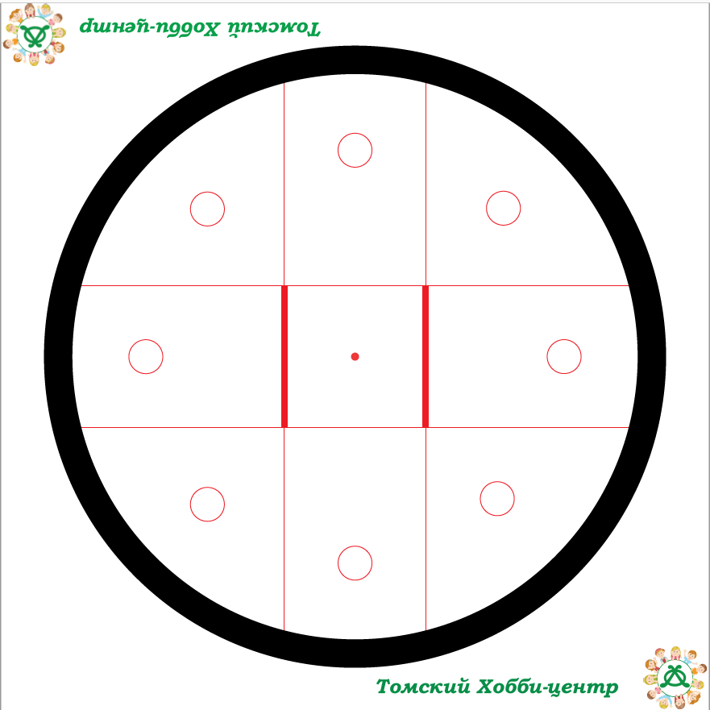
Условия:
- Все кегли определенного цвета должны быть вытолкнуты за пределы ринга (черной линии, ограничивающей белый круг диаметром 1 м).
- Роботу запрещается любой своей точкой опоры покидать ринг (перемещаться за черную линию ринга).
- Кегля считается покинувшей ринг, если она полностью единожды покинула ринг.
- Жеребьевка цвета нужной кегли производится один раз перед каждым раундом. Расстановка кегель неизменна на протяжении раунда.

Поле:
- Белый круг диаметром 1м с черной границей шириной 5 см.
- Красной точкой обозначен центр круга.
- Поле может быть выполнено в виде подиума высотой 5-20 см.
- Кегли представляют собой пустые металлические банки для напитков объемом 0,5 л.
- Кегли могут быть как белого, так и черного цветов.
- Внутри ринга равномерно расставляются 8 кеглей.
Робот:
- На роботов не накладывается ограничений на использование каких-либо комплектующих, кроме запрещённых правилами.
- Робот должен быть автономным.
- Перед началом раундов роботы проверяются на габариты.
1.Максимальная ширина робота 25 см, длина 25 см.
2.Вес робота не должен превышать 2 кг.

Запрещено:
- Использование приспособлений для выталкивания кеглей (механических, пневматических, вибрационных, акустических и др.). Робот должен выталкивать кегли исключительно своим корпусом (бампером);
- Использование каких-либо клейких приспособлений на колесах и корпусе робота.
- Использование конструкций, которые могут причинять физический ущерб рингу или кеглям.

Порядок проведения соревнований:
- Перед первым раундом и между раундами команды могут настраивать своих роботов.
- До начала раунда команды должны поместить своих роботов в область «карантина». После проверки роботов на соответствие правилам раунд может быть начат.
- Если при осмотре будет найдено нарушение в конструкции робота, то судья дает 3 минуты на устранение нарушения. Однако, если нарушение не будет устранено в течение этого времени, команда не сможет участвовать в состязании.
- После помещения робота в «карантин» нельзя модифицировать или менять роботов (например, загрузить программу, поменять батарейки) до конца раунда.
- Перед стартом попытки оператор робота может поправить расстановку банок, если их расположение не соответствует правилам. После запуска робота не принимаются претензии по расстановке банок перед попыткой.
- После объявления судьи о начале попытки робот выставляется в центре ринга так, чтобы его проекция на поле закрывала красную точку в центре ринга. Положение робота на старте выбирает команда самостоятельно.
- После сигнала на запуск робота оператор запускает программу и начинается отсчет времени.
- Кегля считается покинувшей ринг, если никакая её часть не находится на ринге (кегли должны оказаться ЗА ЧЕРНОЙ ЛИНИЕЙ).
- Один раз покинувшая пределы ринга кегля считается вытолкнутой и может быть снята с ринга в случае обратного закатывания по истечении попытки.
- Максимальная продолжительность попытки составляет 60 секунд, по истечении этого времени попытка останавливается, и робот получает то количество очков, которое заработает за это время.
Судейство:
- Оргкомитет оставляет за собой право вносить в правила состязаний любые изменения, если эти изменения не дают преимуществ одной из команд.
- Контроль и подведение итогов осуществляется судейской коллегией в соответствии с приведенными правилами.
- Судьи обладают всеми полномочиями на протяжении всех состязаний, все участники должны подчиняться их решениям.
- Судья может использовать дополнительные попытки для разъяснения спорных ситуаций.
- Если появляются какие-то возражения относительно судейства, команда имеет право в устном порядке обжаловать решение судей на поле у главного судьи или в Оргкомитете, но не позднее окончания текущего раунда.
- Переигровка может быть проведена по решению судей в случае, если робот не смог закончить этап из-за постороннего вмешательства, либо когда неисправность возникла по причине плохого состояния игрового поля, либо из-за ошибки, допущенной судейской бригадой.
- Члены команды и руководитель не должны вмешиваться в действия робота своей команды или робота соперника ни физически, ни на расстоянии. Вмешательство ведет к немедленной дисквалификации команды.
- Судья может закончить состязание по собственному усмотрению, если робот не может продолжать движение по рингу в течение 5 секунд.

Правила отбора победителя:
- За каждую верно вытолкнутую банку роботу начисляется один балл.
- За каждую неверно вытолкнутую банку начисляется 1 штрафной балл.
- При ранжировании учитывается количество баллов лучшей попытки. При равенстве баллов лучшей попытки (с самым большим количеством очков) будет учитываться количество баллов в остальных попытках. Если и в этом случае у команд будет одинаковое количество очков, то будет учитываться время, потребовавшееся команде для завершения лучшей попытки.

2. Кегельринг
Цель состязания: вытолкнуть кегли за пределы ринга.

Условия:
- Все кегли должны быть вытолкнуты за пределы ринга (черной линии, ограничивающей белый круг диаметром 1 м).
- Роботу запрещается любой своей точной опоры покидать ринг (перемещаться за черную линию ринга).
- Кегля считается покинувшей ринг, если она полностью единожды покинула ринг.
Поле:
- Белый круг, диаметром 1м с черной границей шириной 5 см.
- Красной точкой обозначен центр круга.
- Поле может быть выполнено в виде подиума высотой 5-20 см.
- Кегли представляют собой пустые металлические банки для напитков объемом 0,5 л.
- Кегли могут быть как белого, так и черного цветов.
- Внутри ринга равномерно расставляются 8 кеглей.
- Поле может быть выполнено в виде подиума.
Робот:
- На роботов не накладывается ограничений на использование каких-либо комплектующих, кроме запрещённых правилами.
- Робот должен быть автономным.
- Перед началом раундов роботы проверяются на габариты:
- максимальная ширина робота 25 см, длина 25 см;
- вес робота не должен превышать 2 кг.

Запрещено:
- Использование приспособлений для выталкивания кеглей (механических, пневматических, вибрационных, акустических и др.). Робот должен выталкивать кегли исключительно своим корпусом (бампером);
- Использование каких-либо клейких приспособлений на колесах и корпусе робота.
- Использование конструкций, которые могут причинять физический ущерб рингу или кеглям.

Порядок проведения соревнований:
- Перед первым раундом и между раундами команды могут настраивать своих роботов.
- До начала раунда команды должны поместить своих роботов в область «карантина». После проверки роботов на соответствие правилам, раунд может быть начат.
- Если при осмотре будет найдено нарушение в конструкции робота, то судья дает 3 минуты на устранение нарушения. Однако, если нарушение не будет устранено в течение этого времени, команда не сможет участвовать в состязании.
- После помещения робота в «карантин» нельзя модифицировать или менять роботов (например, загрузить программу, поменять батарейки) до конца раунда.
- Перед стартом попытки оператор робота может поправить расстановку банок, если их расположение не соответствует правилам. После запуска робота не принимаются претензии по расстановке банок перед попыткой.
- После объявления судьи о начале попытки робот выставляется в центре ринга так, чтобы его проекция на поле закрывала красную точку в центре ринга. Положение робота на старте выбирает команда самостоятельно.
- После сигнала на запуск робота оператор запускает программу и начинается отсчет времени.
- Кегля считается покинувшей ринг, если никакая её часть не находится на ринге (кегли должны оказаться ЗА ЧЕРНОЙ ЛИНИЕЙ).
- Один раз покинувшая пределы ринга кегля считается вытолкнутой и может быть снята с ринга в случае обратного закатывания по истечении попытки.
- Максимальная продолжительность попытки составляет 60 секунд, по истечении этого времени попытка останавливается, и робот получает то количество очков, которое заработает за это время.
Судейство:
- Оргкомитет оставляет за собой право вносить в правила состязаний любые изменения, если эти изменения не дают преимуществ одной из команд.
- Контроль и подведение итогов осуществляется судейской коллегией в соответствии с приведенными правилами.
- Судьи обладают всеми полномочиями на протяжении всех состязаний, все участники должны подчиняться их решениям.
- Судья может использовать дополнительные попытки для разъяснения спорных ситуаций.
- Если появляются какие-то возражения относительно судейства, команда имеет право в устном порядке обжаловать решение судей на поле у главного судьи или в Оргкомитете, но не позднее окончания текущего раунда.
- Переигровка может быть проведена по решению судей в случае, если робот не смог закончить этап из-за постороннего вмешательства, либо когда неисправность возникла по причине плохого состояния игрового поля, либо из-за ошибки, допущенной судейской бригадой.
- Члены команды и руководитель не должны вмешиваться в действия робота своей команды или робота соперника ни физически, ни на расстоянии. Вмешательство ведет к немедленной дисквалификации команды.
- Судья может закончить состязание по собственному усмотрению, если робот не может продолжать движение по рингу в течение 5 секунд.

Правила отбора победителя:
- За каждую вытолкнутую банку роботу начисляется один балл.
- При ранжировании учитывается количество баллов лучшей попытки. При равенстве баллов лучшей попытки (с самым большим количеством очков) будет учитываться количество баллов в остальных попытках. Если и в этом случае у команд будет одинаковое количество очков, то будет учитываться время, потребовавшееся команде для завершения лучшей попытки.

3. Гонки
Цель состязания: преодолеть как можно большее количество контрольных ворот за наименьшее количество времени.
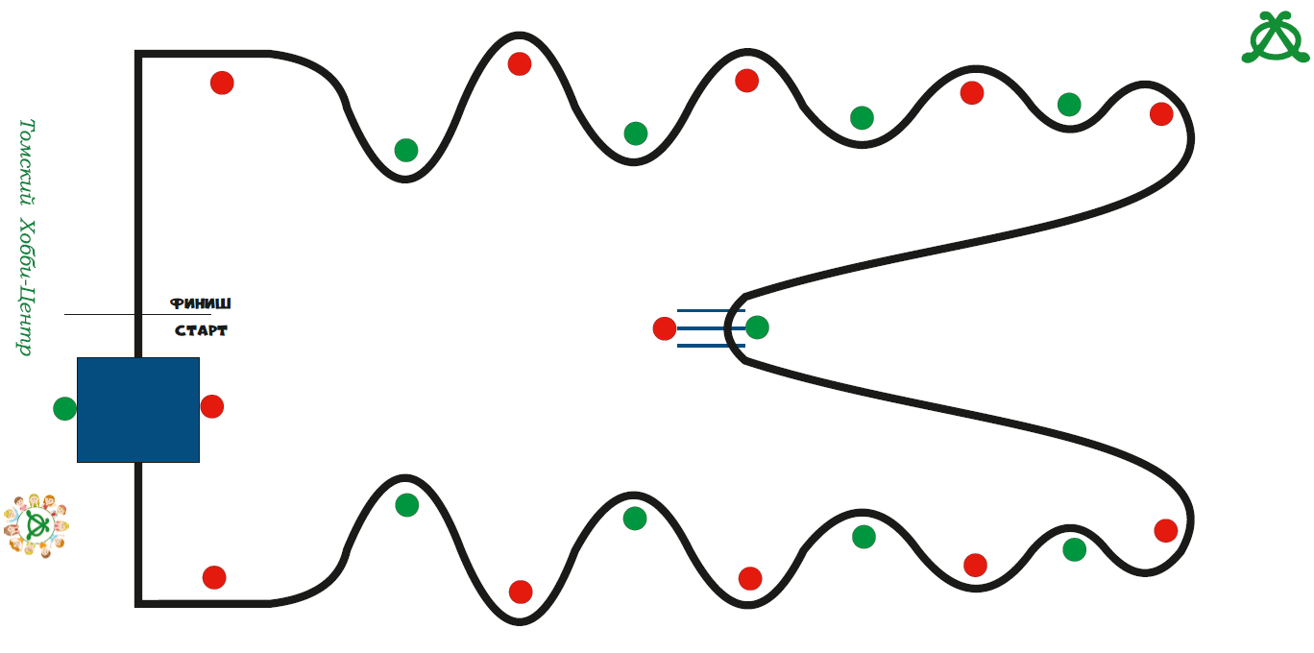
Условия:
- Робот управляется оператором команды дистанционно.
- Робот должен преодолеть всю дистанцию, проходя через контрольные точки не коснувшись их.
- Красные флаги робот должен проходить слева, а зеленые справа.
- За каждую контрольную точку, которую преодолел робот, не коснувшись, команде начисляется 1 балл.
- В случае, если контрольная точка была не пройдена, была задета или сбита, команде начисляется 0 балов.
Поле:
- Белое полотно размерами 2,5 на 5 м с нанесенной черной линией (далее - траектория).
- В изгибах нанесенной траектории устанавливаются 20 контрольных точек.
- Контрольные точки выполнены в виде цилиндра диаметром 5 мм.
- Минимальный радиус крутизны траектории 15 см.
- На трассе, последней контрольной точкой перед финишем, будет установлена горка с уклоном в 15 градусов.
- В середине трассы десятой контрольной точкой будут служить три лежащих препятствия. Высота каждого не более 10 см, расстояние между ними будет составлять 3-5 см.
Робот:
- На конструкцию робота не накладывается каких-либо ограничений, кроме запретов, указанных в текущих правилах проведения соревнования.
Порядок проведения состязаний:
- Перед первым раундом и между раундами команды могут настраивать своих роботов.
- До начала раунда команды должны поместить своих роботов в область «карантина». После проверки роботов на соответствие правилам раунд может быть начат.
- Если при осмотре будет найдено нарушение в конструкции робота, то судья дает 3 минуты на устранение нарушения. Если нарушение не будет устранено в течение этого времени, команда не сможет участвовать в состязании.
- После помещения робота в «карантин» нельзя модифицировать или менять роботов (например: загрузить программу, поменять батарейки) до конца раунда.
- После объявления судьи о начале попытки робот выставляется перед линией старта.
- После сигнала на запуск робота оператор начинает движение и начинается отсчет времени.
- Максимальная продолжительность попытки составляет 180 секунд*, по истечении этого времени попытка останавливается, и робот получает количество очков, заработанное за это время.
- Состязания проходят в два раунда по 1 попытке в каждом.

Порядок определения победителя:
- За каждые преодоленные контрольные точки команде начисляются баллы. За каждые не пройденные контрольные точке команде не начисляются баллы.
- При ранжировании учитывается количество баллов лучшей попытки. При равенстве баллов лучшей попытки (с большим количеством очков), будет учитываться время, потраченное роботом для завершения данной попытки.
Судейство:
  - Оргкомитет оставляет за собой право вносить в правила состязаний любые изменения, если эти изменения не дают преимуществ одной из команд.
  - Контроль и подведение итогов осуществляется судейской коллегией в соответствии с приведенными правилами.
  - Судьи обладают всеми полномочиями на протяжении всех состязаний, все участники должны подчиняться их решениям.
  - Судья может использовать дополнительные попытки для разъяснения спорных ситуаций.
  - Если появляются какие-то возражения относительно судейства, команда имеет право в устном порядке обжаловать решение судей на поле у главного судьи или в Оргкомитете, но не позднее окончания текущего раунда.
  - Переигровка может быть проведена по решению судей в случае, если робот не смог закончить этап из-за постороннего вмешательства, либо когда неисправность возникла по причине плохого состояния игрового поля, либо из-за ошибки, допущенной судейской бригадой.
  - Члены команды и руководитель не должны вмешиваться в действия робота своей команды или робота соперника ни физически, ни на расстоянии. Вмешательство ведет к немедленной дисквалификации.
  - Судья может закончить состязание по собственному усмотрению, если робот не сможет продолжить движение в течение 20 секунд.

4. «Гонки по линии»

1. Условия состязания

1. За наиболее короткое время робот, следуя черной линии, должен добраться от места старта до места финиша.

2. На прохождение дистанции дается максимум 3 минуты.

3. Если робот потеряет линию более чем на 5 секунд, он будет дисквалифицирован.

4. Покидание линии, при котором никакая часть робота не находится над линией, может быть допустимо только по касательной и не должно быть больше чем три длины корпуса робота. Длина робота в этом случае считается по колесной базе.

5. Во время проведения состязания участники команд не должны касаться роботов.

2. Трасса

1. Цвет полигона – белый.

2. Цвет линии – черный.

3. Ширина линии – 50 мм.

4. Минимальный радиус кривизны линии – 300 мм.

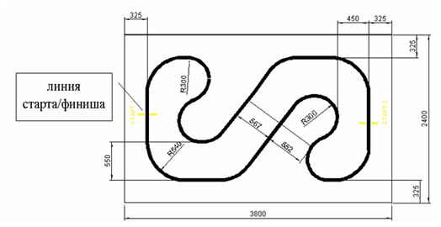

3. Робот

1. Максимальная ширина робота 25 см, длина 25 см.

2. Вес робота не должен превышать 2 кг.

3. Робот должен быть автономным.

4. Правила отбора победителя

1. На прохождение дистанции каждой команде дается не менее двух попыток (точное число определяется судейской коллегией в день проведения соревнований).

2. В зачет принимается лучшее время из попыток.

3. Если робот потеряет линию более чем на 5 секунд и/или «срежет» траекторию движения, он будет дисквалифицирован.

4. Победителем будет объявлена команда, потратившая на преодоление дистанции наименьшее время.

5. «Захват флага»
1. Участники состязаний.
Команда – группа учащихся из трех человек во главе с тренером (не обязательно), занимающиеся робототехникой в образовательном учреждении или самостоятельно (семейные или дворовые команды) и имеющая в своем наличии трех роботов.
Количество команд не ограничено.
Каждая команда должна иметь название.
Каждая команда должна иметь устройство, позволяющее управлять дистанционно роботом по беспроводному соединению (например, через Bluetooth соединение посредством ноутбука или телефона, по ИК-излучению посредством ИК-пультов и т.д.).
Организаторы не предоставляют какую-либо технику на время проведения состязаний.
2. Правила проведения соревнований.
К участию в состязаниях допускаются команды, чьи роботы построены с использованием любых робототехнических конструкторов и/или самодельных деталей.
Раундом называются определенные правилами действия команды, состоящей из трех роботов, продолжительность которых определяется временем.
Оператором называется член команды, который дистанционно с помощью беспроводного соединения управляет роботом.
До начала каждого раунда соревнований всех роботов нужно сдать судейской коллегии.
Команде запрещено изменять своего робота на протяжении всей игры, однако возможен ремонт робота по окончанию раунда или после внесения флага одной команды в свои ворота при наличии собственного флага на базе. В начале каждого раунда можно менять батарейки.
3. Судейство.
Контроль и подведение итогов осуществляется судейской коллегией в соответствии с приведенными правилами. Судьи обладают всеми полномочиями на протяжении всех состязаний, все участники должны подчиняться их решениям.
Переигровка может быть проведена по решению судей в случае, когда в игру было внесено постороннее вмешательство, либо, когда неисправность возникла по причине плохого состояния игрового поля.
Тренер не должен вмешиваться в действия роботов своей команды, однако может давать рекомендации по ведению тактики боя между раундами.
4. Условия состязаний.
Команда из трех роботов должна захватить флаг противника и принести его к себе на базу, при этом сохранить свой собственный флаг в пределах базы.
Не менее двух роботов из трех в каждой команде должны уметь переносить флаг из чужой базы в свою не более, чем за 30 сек.
Данное квалификационное требование подлежит проверке только перед началом состязаний: оператору робота, подлежащего проверке по решению судьи, необходимо на «чистом» от роботов поле продемонстрировать выполнение данного требования.
В случае, если в команде более одного робота не выполняют квалификационное требование, то ей дается 5 минут для исправления конструкции роботов и затем проводятся повторные испытания. Если и в этом случае более одного робота в команде не выполняют квалификационное требование, то команда снимается с соревнований. (Данное требование должно исключить появление чисто «силовых» команд, которые будут добывать победу только дополнительными очками.)
Перед проведением игры происходит жеребьевка команд, роботы команд должны быть помечены предоставленными обозначениями к какой базе они относятся.
Во время подготовки к раунду каждый из роботов должен быть соединен с ноутбуком, телефоном, ИК-пультом или прочим устройством по беспроводному соединению. Проводится проверка управления каждого робота, чтобы не допускать помех другим роботам. Если будут выявлены помехи для других роботов, то команда должна будет сменить настройки беспроводного канала связи для управления своим роботом.
Перед началом игры роботы должны находиться в своей цветовой зоне, но никак не в зоне базы. В данном случае расстановка роботов произвольна в рамках заданной территории и зависит лишь от выбранной командой тактики.
После команды рефери "Марш" операторы начинают управлять своим роботом согласно выбранной командой тактики.
Роботу разрешается нападать на робота соперника, производить все возможные захваты и блокировки противника, выбивать или вытаскивать соперника за пределы поля, наносить удары по сопернику.
Робот, перевернувшийся на поле по своей вине или соперника, остается на поле до окончания раунда или до успешного захвата флага и может (по возможности) мешать сопернику своими действиями.
В случае если робот выходит за пределы игрового поля по вине управляющего или же по вине соперника, то он считается дисквалифицированным на протяжении всего раунда или до успешного захвата флага. В случае, если робот получил повреждения, то с разрешения судьи оператор может убрать робота с поля и произвести ремонт. Возвращение на поле по разрешению судьи не раньше, чем через минуту или до успешного захвата флага, если это произойдет раньше.
Во время проведения раунда операторы команд не должны касаться роботов. Команде запрещено умышленно каким-либо роботом удерживать свой флаг на базе или же пытаться вынести свой флаг за пределы своей базы.
Если флаг покинул пределы поля, то он помещается в середину «своей» базы.
Робот может находиться в своей базе только в том случае, если в ней находится робот соперника. Если робот соперника покинул базу, то роботу необходимо незамедлительно покинуть свою базу. Иначе по решению судьи роботу будет назначена «желтая карточка» и 1 штрафной балл в данном периоде, а при повторном нарушении этого же робота в раунде - удален с поля («красная карточка») до конца раунда с одним штрафным баллом в текущем периоде.
Аналогичные санкции могут быть применены к роботам, которые без необходимой игровой ситуации касаются своего флага в своей «зоне флага».
«Желтая карточка» (1 штрафной балл в данном периоде), а при повторном нарушении этого же робота (оператора) в раунде удаление с поля («красная карточка») до конца раунда (с одним штрафным баллом в текущем периоде) могут быть также назначены за недисциплинированные действия оператора какой-либо команды или тренера команды (оскорбительные выкрики, ругательство, публичное недовольство действиями судьи, соперников, других операторов команды и т.п.).

Игровое поле: Поле размерами 2400 мм на 1200 мм.
Размер базы 400 мм на 400 мм
Флаг: Цилиндр диаметром 60 мм и высотой 100 мм. Флаги двух цветов: красный и синий.
- Технические требования к роботам. В начале каждого периода максимальная ширина робота должна быть 25 см, длина 25 см. Максимальная масса робота 1 кг. В конструкции робота можно использовать только один микроконтроллер.
В конструкции робота можно использовать любое количество моторов. Во время раунда робот может менять свои размеры.
В конструкции робота можно использовать любые детали, в т.ч. изготовленные самостоятельно.
- Правила отбора победителя.
Команде засчитывается очко, если она не утратила свой флаг с территории базы и смогла унести флаг соперника на свою базу (флаг соперника и свой флаг одновременно оказались на базе).
Раунд состоит из двух периодов. Длительность каждого периода 4 минуты.
Между периодами – технический перерыв – 2 мин. Между раундами команды могут производить
«ремонт» роботов (не более 5 минут). В случае если по окончании двух раундов команды набирают одинаковое количество очков, то игра продолжается до первого захваченного флага.
Количество игр зависит от общего количества участвующих команд.

6. «Битва роботов»
Участники: школьники в возрасте от 9 до 13 лет (включительно)
Участие: в составе команд от 1 до 2 человек. Каждая команда может выставить одного робота, понятие робота дано в п.2.
Цель состязания: вытолкнуть робота-противника за пределы ринга.

- Условия: в регламенте могут принимать участие LEGO-роботы версий NXT 2.0, Spike и EV3.
  - Участникам необходимо подготовить робота с дистанционным управлением заблаговременно до начала состязания.
  - Одновременно на одном поле состязаются 4 команды. За победу в раунде начисляется одно очко.
  - Если победителей несколько, одно очко делится на всех победителей в равных пропорциях. Если по окончании раунда ни один робот не будет вытолкнут за пределы ринга, то выигравшим раунд считаются все роботы, оставшиеся в ринге, однако одно очко победителя делится между всеми участниками.
  - Система начисления очков необходима для разрешения спорных ситуаций. Если победитель не может быть определен способами, описанными выше, решение о победе или переигровке принимает судья состязания. Во время раунда участники команд не должны касаться роботов.
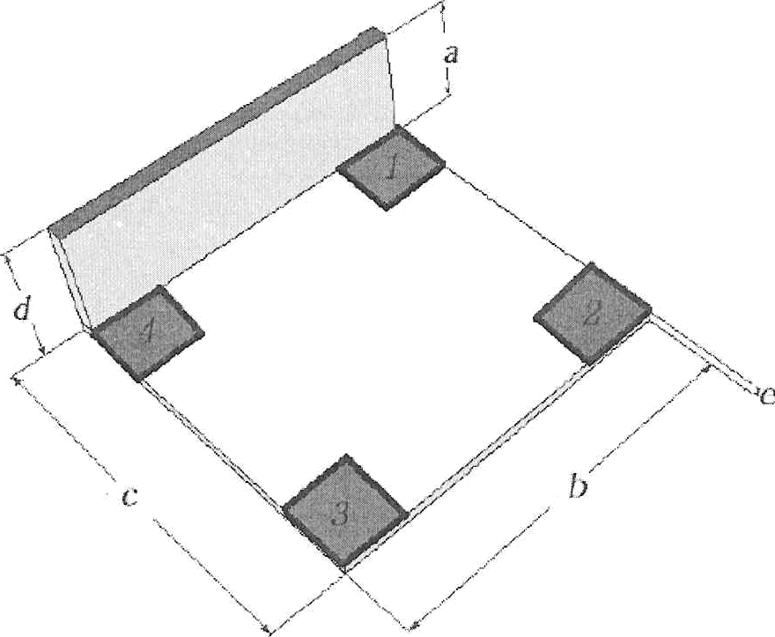
  - После начала чемпионата роботы могут маневрировать по рингу как угодно. Если робот полностью пересекает пределы ринга, роботу засчитывается проигрыш в раунде.
  - Поле: квадратный ринг размером 120 см х 120 см (b, с), с бордюрами. Высота бордюра (а) — от 7 до 18 см. Бордюр присутствует на 2-х из 4-х сторон. На 2-х из 4-х сторон ринга бордюр отсутствует. На поле отмечены стартовые зоны роботов (рис.1).
Рисунок 1. Параметры поля

- Конструктивные особенности: робот должен быть с дистанционным управлением.
  - Под роботом подразумевается любая подвижная конструкция либо комплекс подвижных конструкций, на котором установлен один блок-контроллер LEGO. Под подвижной конструкцией подразумевается любая конструкция, которая способна передвигаться отдельно от всего комплекса. Комплекс подвижных конструкций до старта должен быть единой системой, т.е. каждая подвижная конструкция должны примыкать друг к другу.
  - Размер робота ограничен размерами 25x25 см. Размер всех подвижных конструкций одного робота до старта и во время поединка не должны превышать установленные регламентом размеры 25x25 см, вес робота неограничен. Робот должен быть безопасен, безвреден, не портить поле для состязания. Роботы: LEGO-роботы версий NXT 2.0, Spike и EV3.
  - Основой робота должен служить блок-контроллер LEGO. Роботы с другими контроллерами не допускаются. Двигатели также должны быть под маркой LEGO, максимальное количество двигателей — 4. Не допускается использование деталей, которые могут повредить поле роботов-соперников и окружающих людей. Дополнять робота деталями, не принадлежащих к конструктору LEGO, разрешено.
- Конструктивные запреты:
- запрещено использование каких-либо клейких приспособлений на колесах и корпусе робота;
- запрещено использование каких-либо приспособлений, дающих роботу повышенную устойчивость (например, создающих вакуумную среду);
- запрещено создание помех для ИК и других датчиков робота соперника, а также помех для электронного оборудования;
- запрещено использовать жидкие, порошковые и газовые вещества в качестве оружия против робота-соперника;
- запрещено использовать легковоспламеняющиеся вещества;
- запрещено использовать конструкции, которые могут причинить физический ущерб рингу.
  - Роботы, нарушающие вышеперечисленные запреты, снимаются с соревнований.
  - Участники имеют право на оперативное конструктивное изменение робота между раундами (в т.ч. ремонт, замена элементов питания, выбор программы и проч.), если внесенные изменения не противоречат требованиям, предъявляемых к конструкции робота и не нарушают регламентов соревнований. Время на оперативное конструктивное изменение робота контролируется судьёй, но не может превышать 2—х минут. Между матчами разрешено изменять конструкции роботов.
- Проведение регламента
  - Соревнования состоят из серии матчей. Матч определяет из четырех и более участвующих в нём роботов наиболее сильного. Матч состоит из 1 раунда, длящегося 3 минуты.
  - Если при осмотре будет найдено нарушение в конструкции робота, то судья дает 3 минуты на устранение нарушения. Однако, если нарушение не будет устранено в течение этого времени, команда не сможет участвовать в состязании.
  - Непосредственно в поединке участвуют судьи и операторы роботов. Перед началом матча судья спрашивает каждого из участников о готовности. Только после согласия всех участников матча дается сигнал на «Старт».
  - После старта робот может начать активные действия. После старта любое касание оператором робота ведет к дисквалификации.
  - Каждый оператор один раз во время всего матча может остановить старт раунда без штрафных санкций, но не позднее, чем за 1 секунду до окончания обратного 5-секундного отсчета. Задержка старта разрешена не более чем на 30 секунд. Задержка на большее время может быть осуществлена лишь по специальному разрешению судьи. После устранения неполадки роботы вновь устанавливаются на старт.
  - Операторы роботов должны быть готовы остановить роботов по команде судьи, если очевидно, что время раунда истекает, и ни один из роботов не покинет пределы ринга. Судья заранее (за 5-10 секунд) предупреждает операторов об истечении времени раунда.
  - Если после старта по причинам, не зависящим от судьи, происходит потеря возможности управлять роботом (разрядился аккумулятор, пропало соединение и т.д.), матч все равно продолжается. Робот, потерявший управление, покидает ринг.
  - Раунд проигрывается роботом, если робот или одна из подвижных конструкций покинули границы ринга. Если все роботы покинули границу поля, тогда побеждает робот, покинувший границу поля последним. Если судья однозначно не может определить, какой робот покинул границу первым, в таком случае считается, что в этом поединке все роботы набрали 0 очков.
- Порядок жеребьевки и проведения группового и финального этапа
  - Запуск роботов производится одновременно командой «Старт!» с предварительным обратным отсчётом от 5 до 1. Отсчёт производит судья, запуск выполняется операторами роботов. До начала состязания проходит стартовая жеребьевка. Команды, которые не явились на жеребьевку, выбывают из турнира.
  - После стартовой жеребьевки проходит жеребьевка по группам. Данная жеребьевка проходит по следующему алгоритму:
- в «корзине» имеются бумажки с числами типа (A-B), где А-номер группы, В - номер стартовой позиции на поле (номера стартовых позиций обозначены цифрами на внутренней поверхности поля);
- участники по очереди вытаскивают бумажки;
- пример: участнику досталась бумажка 3-1, это значит, что он попал в 3-ю группу, и будет стартовать с 1-ой стартовой позиции.
  - В каждой группе 1 поединок. Команды, которые выиграют поединок, проходят в плей-офф. Если таких команд больше двух, проходят все. Если в поединке все команды набрали 0 очков, они все попадают в сетку проигравших.

  - Все команды в сетке проигравших распределяются по группам. Распределение происходит по жеребьевке, описанной выше. В каждой группе 1 поединок. Команды, которые выиграют поединок, проходят в плей- офф. Если таких команд больше двух, проходят все. Если в поединке все команды набрали 0 очков, они выбывают из турнира. Все команды, которые проиграли свои поединки в сетке проигравших — выбывают из турнира. В некоторых случаях, по решению главного судьи, сетки проигравших не формируются.
  - В финальном этапе проводятся матчи из числа оставшихся команд. Формируются группы по 3-4 команды в каждой. В каждой группе 1 поединок. По результатам поединка команды-победители отправляются в финал.
  - В финальном матче время матча может быть продлено на неопределенное значение по усмотрению судьи. По результатам финала отбираются 1, 2 и 3 места.
  - Система начисления очков необходима для разрешения спорных ситуаций в определении победителя соревнований. Если в финале будут спорные ситуации по определению победителя, в таком случае складываются очки, набранные командой на всех этапах турнира. Очки, набранные в сетке проигравших, не учитываются.
- Судейство
  - Оргкомитет оставляет за собой право вносить в правила состязаний любые изменения, если эти изменения не дают преимуществ одной из команд. Контроль и подведение итогов осуществляется судейской коллегией в соответствии с приведенными правилами. Судьи обладают всеми полномочиями на протяжении всех состязаний; все участники должны подчиняться их решениям. Судья может использовать дополнительные раунды для разъяснения спорных ситуаций.
  - Если появляются какие-то возражения относительно судейства, команда имеет право в устном порядке обжаловать решение судей в Оргкомитете не позднее окончания текущего матча.
  - Переигровка раунда может быть проведена по решению судей в случае, если в работу робота было постороннее вмешательство, либо когда неисправность возникла по причине плохого состояния игрового поля, либо из-за ошибки, допущенной судейской коллегией.
  - В случае, когда судья увидит со стороны участников неспортивное поведение, также назначается переигровка поединка. В особых случаях за неспортивное поведение следует дисквалификация команды.
!!! Под неспортивным поведением понимается следующее:
- оскорбление участников или зрителей;
- умышленный сговор командами по организации и проведения договорного поединка;
иные ситуации, расцененные судьей как неспортивное поведение.
  - Члены команды и руководитель не должны вмешиваться в действия робота своей команды или робота соперника ни физически, ни на расстоянии. Вмешательство ведет к немедленной дисквалификации.

